企业投融资决策虚拟仿真实验操作手册

一、实验课前准备

1.获取信息 注：请使用InternetExplorer11浏览器 获取信息
点击登录平台，按提示进行下载实验所需客户端，并进行安装操作，因安装包较大，请耐心等待。
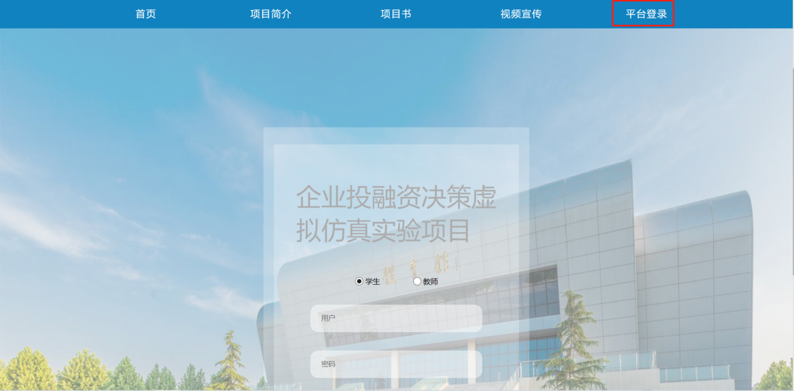
2.登录 安装包下载后，请点击登录
学校信息选择：郑州经贸学院；登录账号填入：123456；密码信息填入：123456→【登录】进入平台操作。

3.进入实验操作
登录平台，点击“投融资虚拟仿真实验”进行前投资决策与融资决策的实验操作。
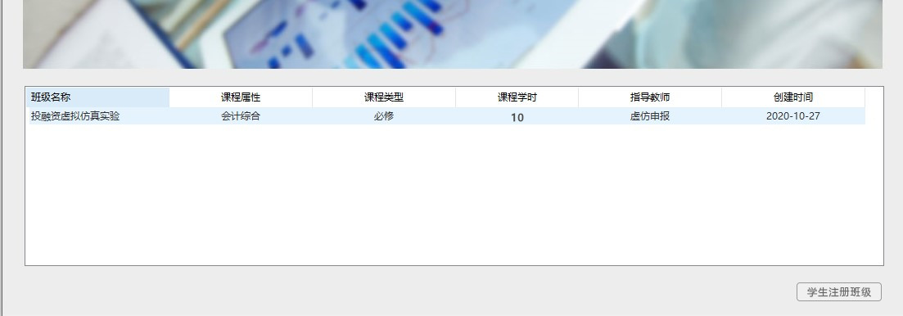
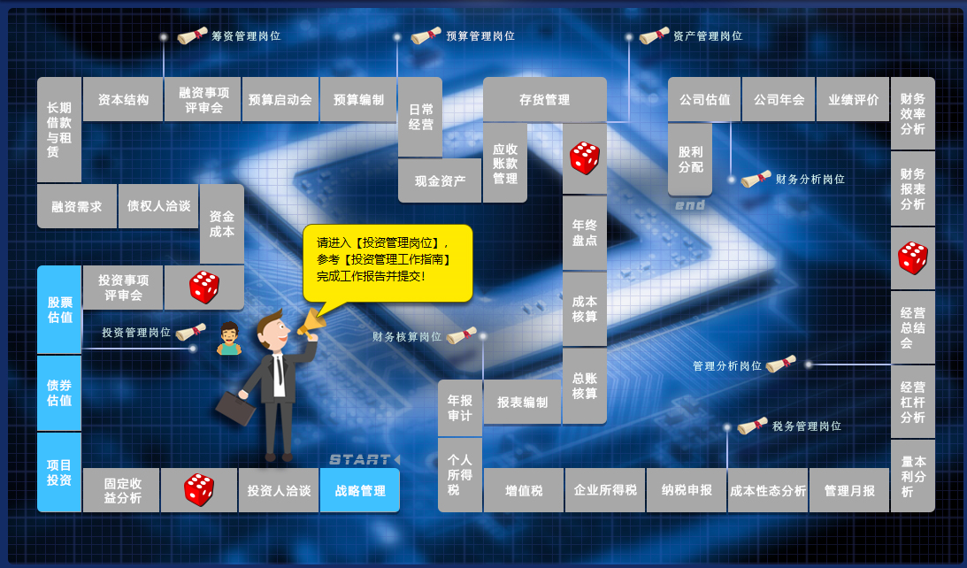

二、进行投资决策实验操作
1、投资决策公司战略分析模块实验
（1）获取案例数据
点击专题进入数据界面。可以三种方式查看案例：点击图片直接查看案例、点击【打开PDF】查看PDF版案例、微信扫描二维码查看案例。
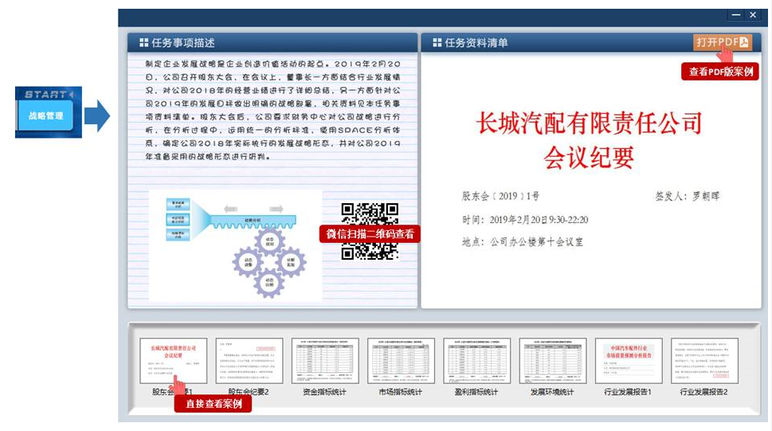
（2）查看岗位中心工作报告
每个岗位中心下都设立一份岗位中心工作报告，点击【投资决策岗位】进入工作报告，通过对案例数据的处理，完成工作报告。
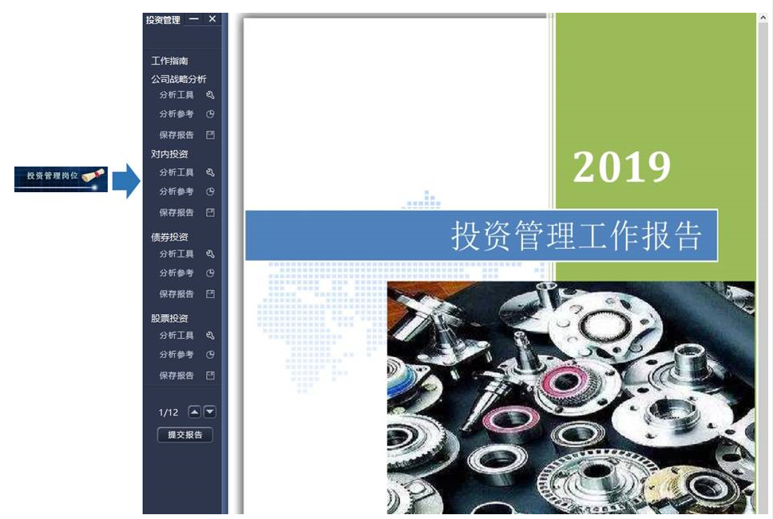
（3）判断公司2018年的战略形态
了解战略选择的方法在财务管理工具中打开【SPACE战略选择】工作表，查看战略选择步骤，了解企业战略形态判断的操作流程。
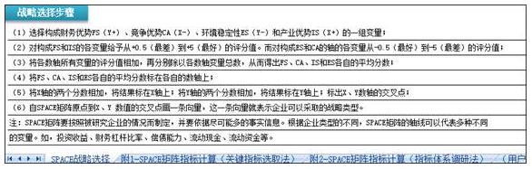
了解SPACE矩阵指标计算方法。结合【附1-SPACE矩阵指标计算（关键指标选取法）】工作表和【附2-SPACE矩阵指标计算（指标体系调研法）】工作表需要的数据，根据任务资料清单，判断应该使用SPACE矩阵指标计算的方法。选择关键指标选取法作为SPACE矩阵指标的计算方法，打开【附1-SPACE矩阵指标计算（关键指标选取法）】工作表。
选取反映财务优势的关键指标。根据<资金优势指标统计表>单据，注意关注单据中项目中心备注的财务指标选取的关键信息，从资料所提供的指标中选取反映财务优势指标的关键指标。
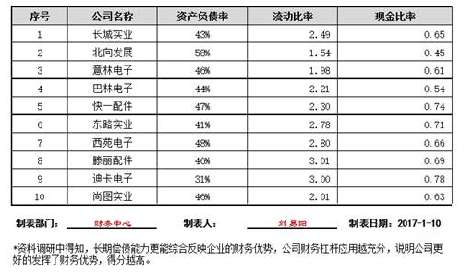
计算公司财务优势指标分值。根据同行业财务优势关键指标值的排序结果和评分规则，计算公司2018年财务优势指标分值。
根据2 ~ 5步骤，在【附1-SPACE矩阵指标计算（指标体系调研法）】工作表中，根据任务案例资料，计算竞争优势关键指标、产业优势关键指标、环境稳定性关键指标的指标分值。
根据SPACE矩阵指标分值，参考战略形态图示，使用Excel自带的绘图工具，绘制2018年战略形态图。

将X轴的两个分数相加，将结果标在X轴上；将Y轴的两个分数相加，将结果标在Y轴上；标出X、Y数轴的交叉点；绘制战略形态向量。
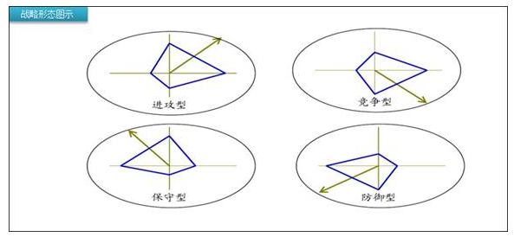
根据绘制2018年战略形态图，结合战略形态图示，判断公司2018年的战略形态，并且在任务清单中做出选择。
（4）判断公司2019年的战略形态
更新2019年财务优势关键指标值。根据长城实业董事长在股东会纪要中提出的2019年发展战略，选取反映财务优势指标的关键信息。
计算2019财务优势指标分值。在2018年指标分值结算表中，将长城实业的2018年的指标值替换为2019年财务优势关键指标值，并重新计算公司2019年的SPACE矩阵指标分值。
计算2019年其余指标分值。根据1 ~ 2步骤，计算竞争优势关键指标、产业优势关键指标、环境稳定性关键指标的指标分值。
判断公司2019年战略形态。参考2018年战略形态判断步骤，判断公司2017年战略形态。
2、投资决策项目投资模块实验
（1）计算生产线项目净现值
了解生产线项目投资周期与设备投资额情况。根据<生产设备建设和运营周期>信息了解各生产线的建设周期和经营周期，在项目建设期结束开始生产经营，并在项目经营期结束完成项目投资的折旧及残值回收。
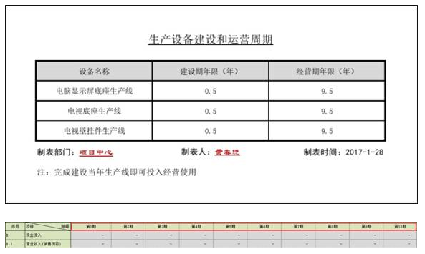
根据<生产设备投资成本及进度表>信息了解各生产线建设投资总额、投资时点、投资进度和残值回收的金额情况，并计算填写“静态建设投资”、“回收固定资产余值”、“非付现成本”指标。
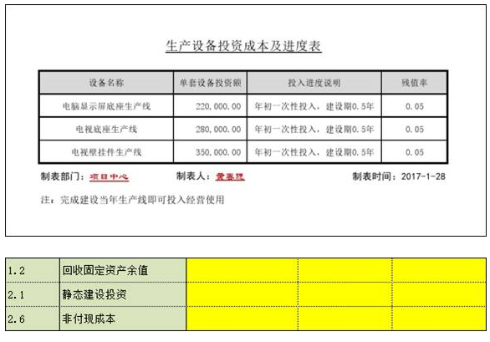
根据<单套生产设备投产后年度运维费用统计表>信息了解新增生产线产生的每年运维费用，主要包括相关的管理费用、销售费用等。
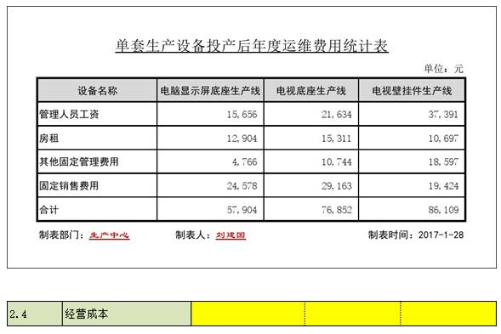
根据<单套生产设备投产后各年产能统计表>信息了解新增生产线每年产能情况，并考虑第一年实际经营时长进行调整得到经营期每年各产品的产量信息，计算填写“产品产量”指标。
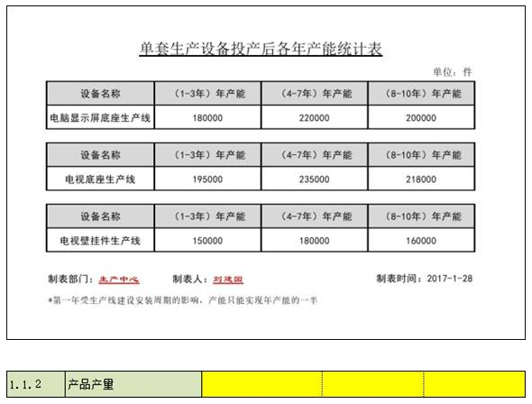
根据<单位产品生产消耗定额统计表>信息了解产品单位成本情况，结合每年的产量信息计算每年各生产线的生产成本支出，主要包括材料费、人工费、制造费，再加上每年的运维费用构成了每年的经营成本，计算填写“经营成本”指标。
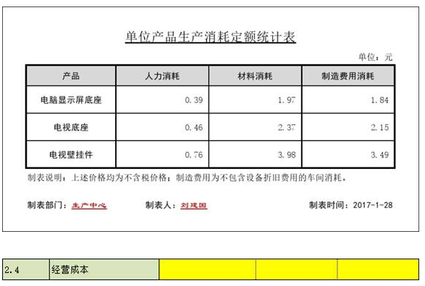
根据<公司主要产品销售率统计表>信息了解各生产线对应产品的近几年的销售率情况，选择合理的销售率作为项目测算的依据（如最近一年的销售、近三年销售率平均值），填写“销售率”指标。
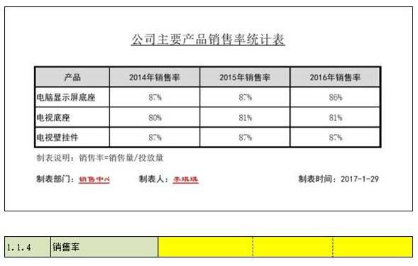
根据<公司主要产品销售坏账统计表>信息了解各产品的销售回款情况，按照坏账比率计算每年的回款率，填写“回款率”指标。
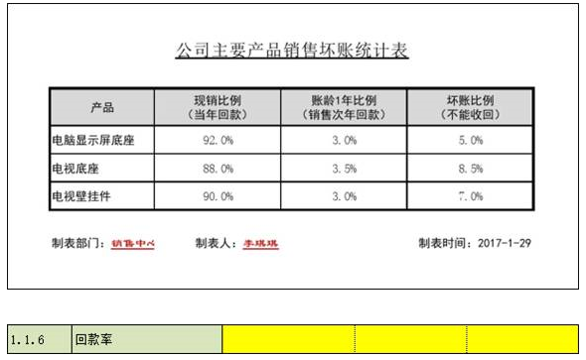
根据<公司主要产品销售单价统计表>信息了解各产品的近几年售价情况，选择合理的售价作为项目测算的依据（最近一年的售价参考性最强），填写“产品单价”指标。
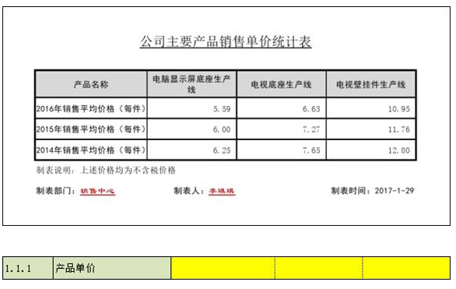
按照产品市场投放量 = 期初产品数量+本期产量（即各产品当月所有库存均投放市场），销售数量 = 产品市场投放量*销售率，计算填写“产品市场投放量”、“销售数量”指标。
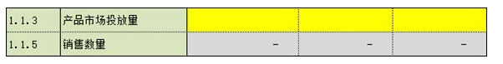
按照营业收入 = 产品单价*销售数量*回款率，计算填写“营业收入（销售回款）”指标。
根据项目经营期末产品库存数量，按照生产成本进行回收，即：回收流动资金 = 期末库存数量*产品单位成本（即单位产品消耗的材料、人工、制造费用），期末库存数量 = 项目累计产量 — 项目累计销量（或者：最后一期市场投放量 — 最后一期销量）。
根据<公司税收政策统计表>信息了解公司各种税费的税率及计算依据，根据营业收入的4%测算增值税并以此计算城建税和教育费附加，由于增值税为价外税，且产品售价和材料采购等都为不含税金额，项目测算时可不考虑增值税情况。
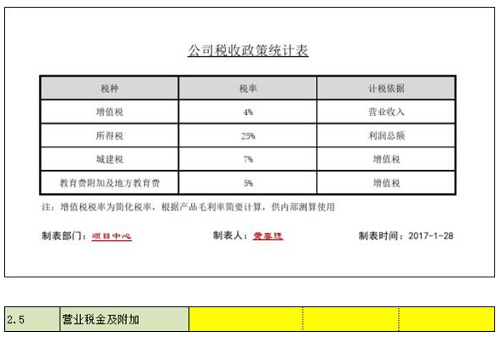
根据利润总额 = 销售数量*（产品单价—单位产品成本）—运维费用—营业税金及附加—非付现成本，计算并填列“利润总额”指标。
根据所得税后净现金流量 = 现金流入—现金流出=（营业收入+回收固定资产余值+回收流动资金）—（静态建设投资+流动资金投入+经营成本+营业税金及附加+调整所得税），所得税前净现金流量 = 所得税后净现金流量+调整所得税，计算填列“所得税后净现金流量”、“所得税前净现金流量”指标。
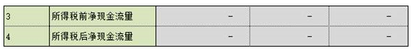
根据“所得税后净现金流”、折现率及NPV函数计算三个生产线投资的项目净现值。
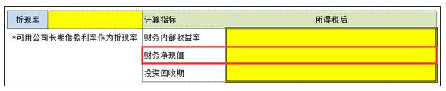
（2）计算生产线项目内含报酬率
完成项目每年净现金流计算
选择项目每年净现金流量。根据已计算的每年净现金流情况，选择“所得税后净现金流”作为计算项目内涵报酬率的依据。
计算项目内涵报酬率。根据每年“所得税后净现金流”IRR函数计算生产线投资的项目内涵报酬率。
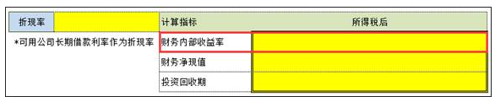
（3）计算生产线项目投资回收周期
完成项目每年净现金流计算
计算累计净现金流量。根据已计算的“所得税后净现金流量”、“所得税前净现金流量”计算对应的累计现金流量，按照公式：本年累计净现金流量 = 上期累计净现金流量+本期净现金流量，计算并填列“所得税后累计净现金流量”、“所得税前累计净现金流量”
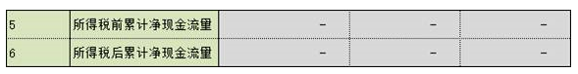
根据公式：投资回收期 =（累计净现金流量开始出现正值的年份数—1）+上一年累计净现金流量的绝对值 / 出现正值年份的净现金流量。
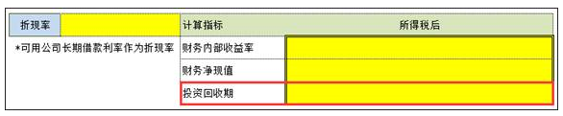
3、投资决策债券估值模块实验
根据<上海证券交易所关于南翔贸易公开发行2016年公司债券（第二期）的通知>的信息，了解债券的期限、票面利率、付息频率、面值、起息日、到期日、面值等信息，并填写相关指标信息。
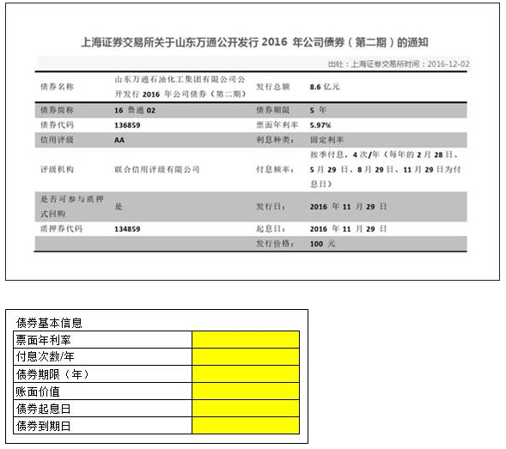
根据设定的年名义收益率填写“到期收益率（年率）”指标。
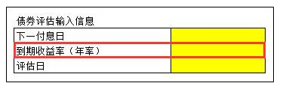
根据设定的评估日测算下一付息日时间，并填写该指标，债券的付息日在债券的发行信息中通常会有标注。
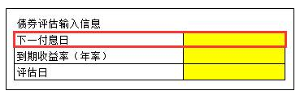
计算评估日距下一付息日的时长，时长单位为“期数”，即每两个付息日中间的时长为1期。
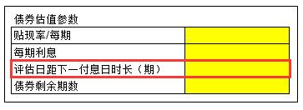
按照公式：每期贴现率 = 到期收益率（年率）/ 每年付息次数，计算每期的贴现率。
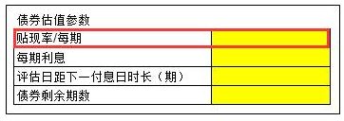
按照公式：每期利息 = 面值×票面年利率 / 每年付息次数，计算每期的利息。
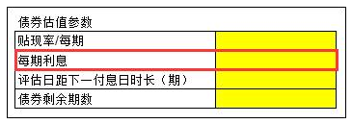
根据每期利息填写每期的现金流，最后一期现金流为：每期利息 + 债券面值。
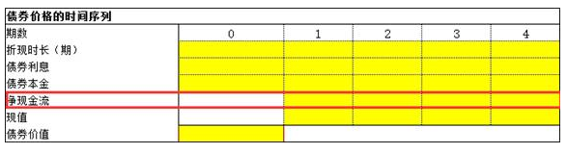
折现时长（期）按照公式：第N期折现时长 = N - 1 + 评估日距下一付息日时长（期）。
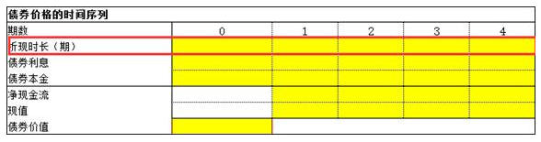
现值根据公式：每期现金流现值 = 每期现金流 /（（1 + 每期贴现率）^期数），计算每期现金流现值。
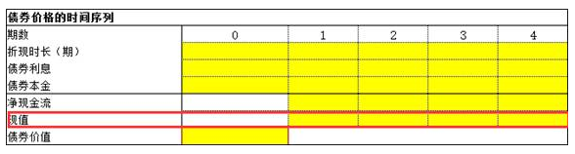
股票价值根据公式：股票价值 = Σ每期现金流现值。
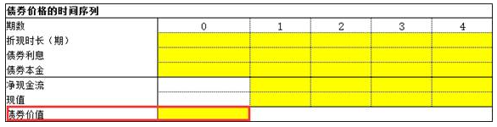
4、投资决策股票估值模块实验
（1）计算估值指标
根据<三安光电财务指标统计表>中数据填写“净利润”、“净资产”指标
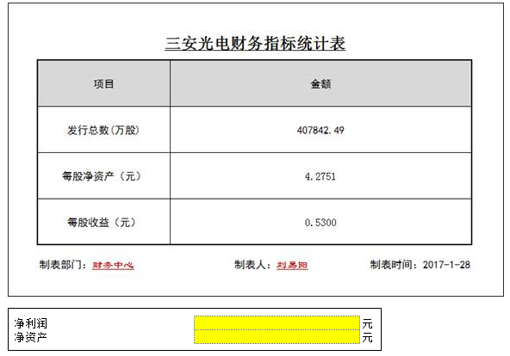
根据<三安光电年度分红政策统计表>中数据填写“分配股利”、“每股股利”指标
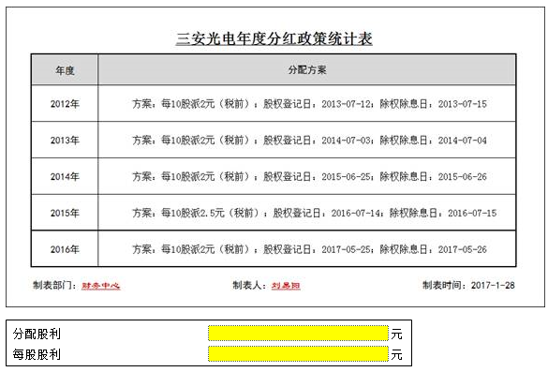
根据<股价分时图>中数据填写“股票价格”指标
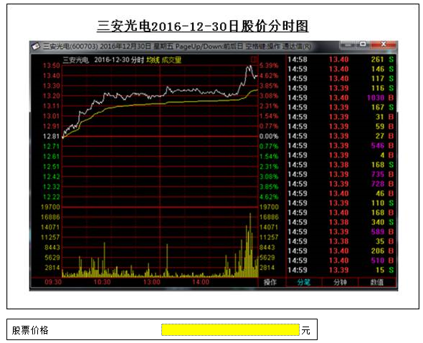
根据财务指标计算留存收益=每股净利润-每股股利；
根据财务指标计算留存收益比率=留存收益/净利润；
根据财务指标计算净资产收益率=净利润/净资产；

根据财务指标计算公司增长率=留存收益比率*净资产收益率；
根据财务指标计算必要收益率=每股股利/股票价格+公司增长率。

（2）股利零增长情形股票估值
设定每年固定发放股利的情形，查看公司案例中<三安光电年度分红政策统计表>里2012年至2016年分红方案说明，可以选择近期某年的分红金额；
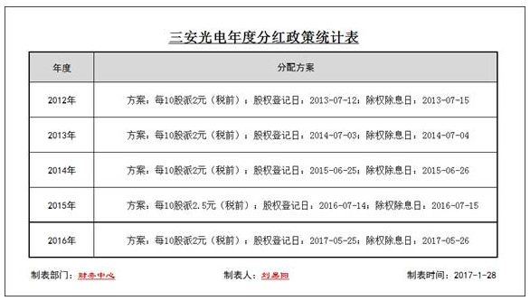
股利折现率一栏，根据公司必要收益率一栏填列
根据股利每期的现值计算“股票估值”结果，现值估值结果可以简化为=固定股利/股利折现率
根据折现率变化范围计算各情况的股票价值，观察折现率不同对股票估值的影响。
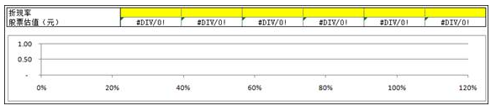
（3）股利固定增长情形股票估值
设定公司未来几年的股利增长率，可以使用行业平均增长率作为公司未来固定增长率；

设定股利折现率，可以使用公司必要收益率

公司估值结果可以简化公式=第1年股利/（股利折现率-股利增长率）

根据预估股利增长的范围设定不同增长率，观察对应股票估值，计算股利增长率变化对估值影响。
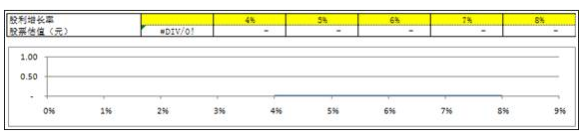
（4）股利变动增长情形股票估值
设定股利折现率，可以使用公司必要收益率；

设定公司未来几年的固定增长阶段股利增长率，可以使用行业平均增长率作为公司未来固定增长率；
计算前三年股利，并计算其现值
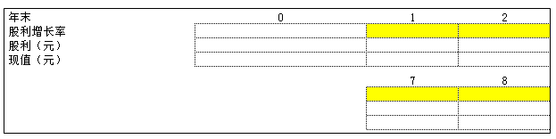
设定公司第4年的股票价格

计算公司估值：前3年股利现值+第4年股价现值。

（5）运用市盈率进行股票估值
根据同行业公司公开市场信息<三安光电同行业信息调研>表，计算同行业公司“市盈率”；
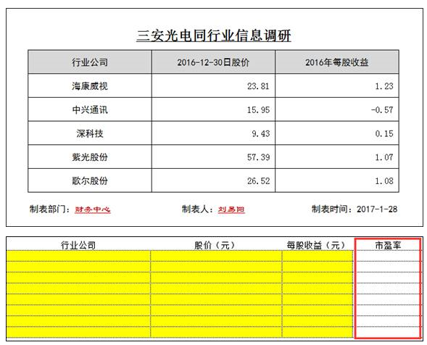
剔除特殊市盈率的数值，计算同行业公司市盈率的算术平均值，作为行业“市盈率”，在报告期每股收益栏填写“报告期每股收益”；

运用行业市盈率估值价格公式进行每股收益计算：公司估值价格=行业市盈率*每股收益；

与股票实际价格进行对比；
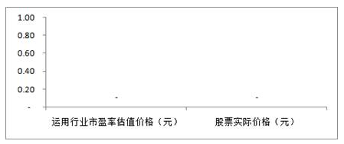
结合市盈率分析结果对公司股票实际价格的差异进行简要分析
5、完成投资决策实验报告
操作步骤：填制报告投资决策实验报告→ 完成报告 →【保存报告】→【提交报告】；提交后可获取得分以及分析参考。
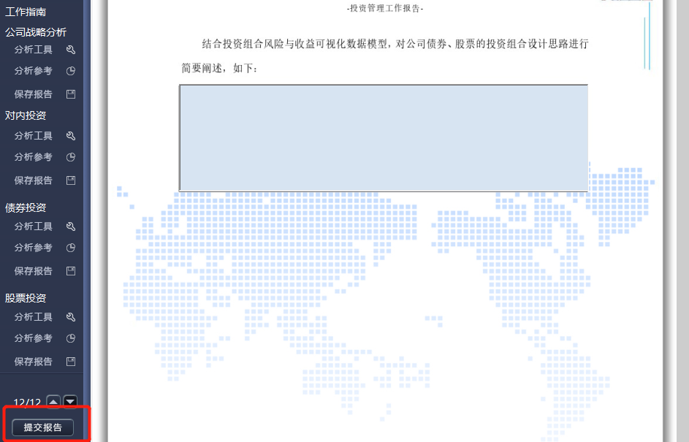

三、进行融资决策实验操作
1、融资决策资金需求量实验
（1）利用资本资产定价模型计算权益资金成本
根据<公司对标上市公司信息简介>及<2016年深科技与上证指数月K线数据统计>提供信息，了解公司股票收益率及上证指数收益率情况，并填写至相关指标处。
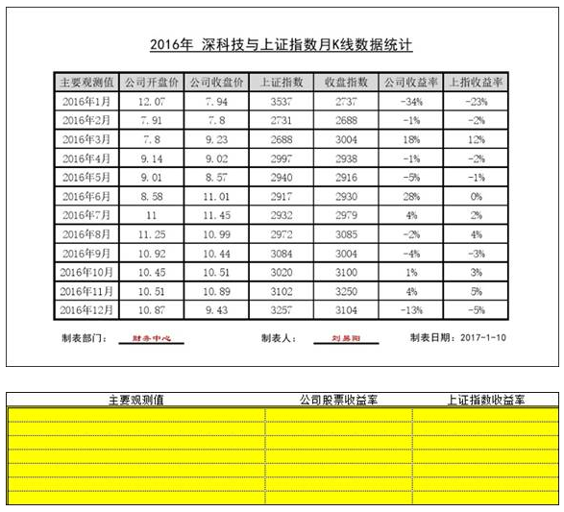
根据公式：收益率的离差 = 某观测点的收益率—各观测点收益率的平均值，计算公司股票的离差和上证指数的离差，及两个离差的乘积。
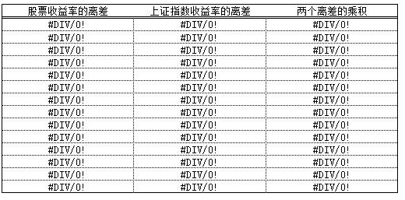
根据公式：公司股票与上证指数的协方差 = 各观测点的离差乘积的平均值，计算协方差。
使用函数：VARP或者方差计算公式，计算上证指数的方差。
根据公式：公司股票的贝塔系数 = 公司股票与上证指数的协方差 / 上证指数的方差。
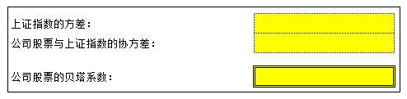
根据<上海证券交易所管理2016年记账式附息（二十六期）国债上市交易的通知>提供的利率信息，填写“无风险收益率”指标。
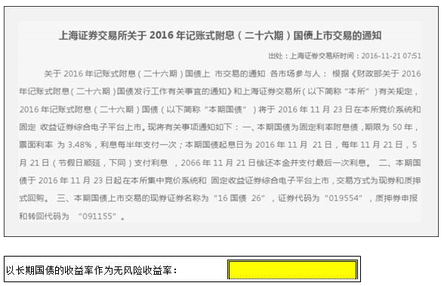
根据<上证综指年化收益率统计>提供的信息计算上证指数平均收益率，按照复利的计算公式：[（第N+i期指数值/第i期指数值）^（1/N）-1]*100%计算。
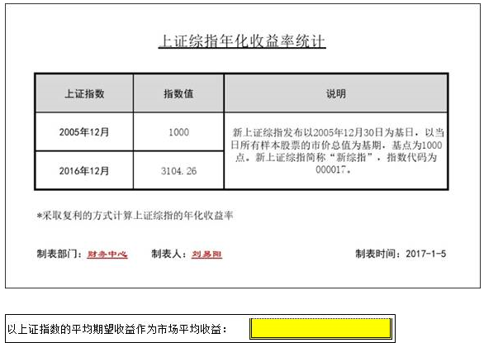
按照资本资产定价模型方法计算公司股票的期望收益率，根据公式计算：Ks=Rf+β（Rm-Rf）。
（2）利用股利折现模型计算权益资金成本
根据<深科技年度分红政策统计表>的信息，了解近几年公司分红情况，并将每年的每股股利填制相应指标。
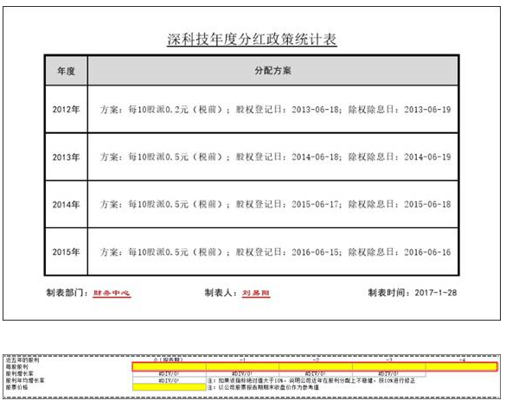
计算每年股利增长率，并计算增长率的平均值，如果该指标绝对值大于10%，说明公司近年在股利分配上不稳健，按10%进行修正。
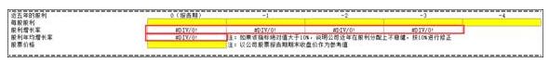
根据<深科技2016年12-30日股价分时图>的信息查看2016年底的股价。
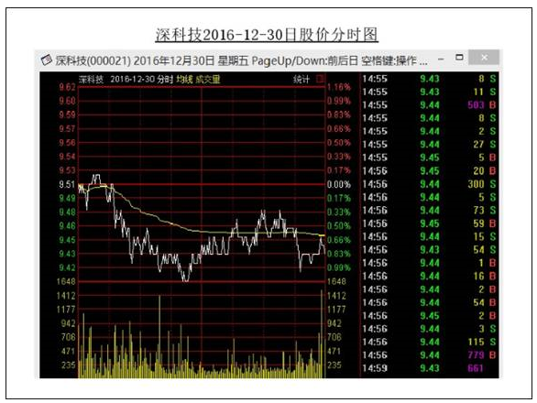
根据公式：K =D/P+g，计算权益资金成本，这里应该注意的是，如果报告期股利政策尚未公布，报告期股利按照上一期股利×（1 + 股利年均增长率）计算。

（3）计算公司债务资金成本
工具提供的计算债务资金成本方法有三种：如果公司发行了公司债券，则根据公司长期债券的成本计算；如果公司没发行公司债券，则根据可比公司长期债券计算；如果前二者的信息都无法获取，则直接利用债务资金成本计算通用公式计算。
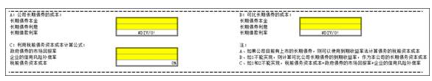
根据<参考公司债券发行信息>了解可比长期债券的利率情况，计算“税前债务资金成本”，作为公司税前债务资本成本的依据。
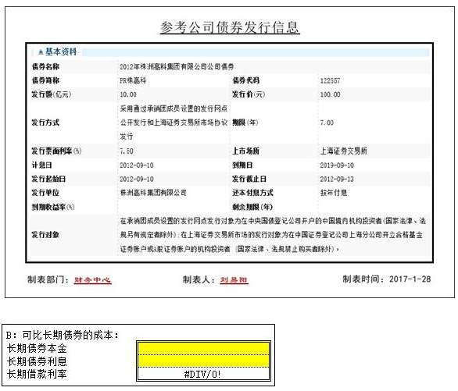
根据公式：税后债务资本成本 = 税前债务资本成本×(1—所得税税率)，计算“债务资本成本”。
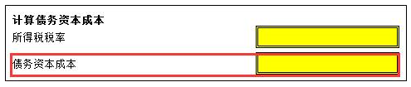
（4）计算公司综合资本成本
根据<2016年长城实业资本结构>提供信息，了解权益和负债占总资产比重情况。
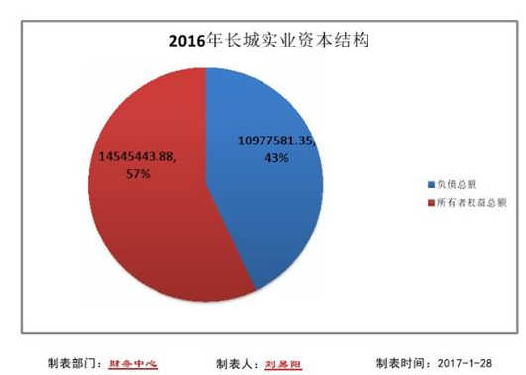
选择权益资金成本（注：选择两种计算方法中结果较小值）、债务资金成本，按照各自占比进行加权平均计算综合资本成本：综合资本成本 = 权益资金成本率×权益占总资产比重 + 债务资金成本率×债务占总资产比重。
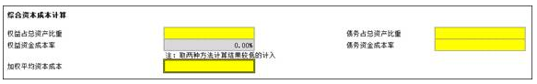
2、融资决策资金成本模块实验
（1）营业收入增长预测
根据<投委会【2017】1号>会议纪要，了解企业2017年投资计划、影响售价变动情况及销售率情况，并在工具中填制“销售率”指标。
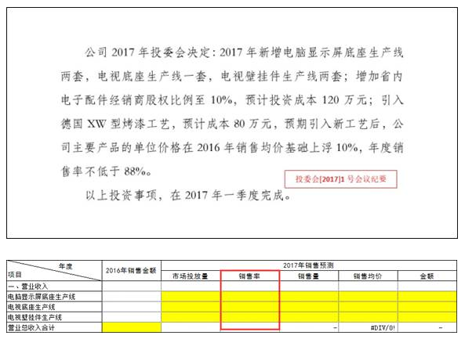
根据<投委会【2017】1号>信息了解新增生产线套数、根据<生产设备投资成本及进度表>和<单套生产设备投产后各年产能统计表>信息了解2017年新增产能情况；
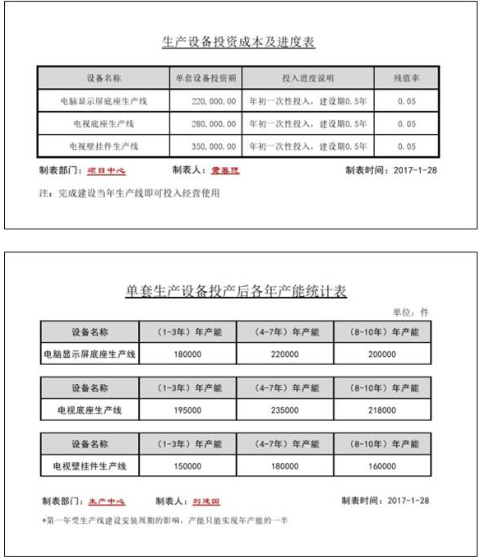
根据<2016年产品产量及库存统计表>信息了解2016年期末库存及2016年产量情况；
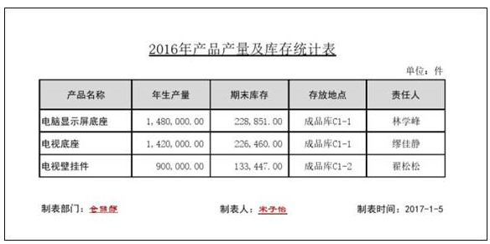
根据2017年市场投放量 = 2016年产量 + 2017年新增产量 + 2016年期末库存，计算并填写“市场投放量”指标。
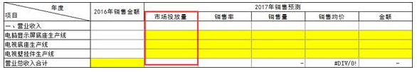
根据市场投放量和销售率信息，计算并填写“销售量”指标。
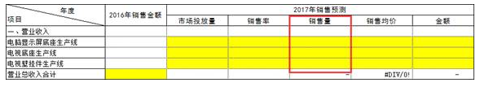
根据<公司主要产品销售单价统计表>提供信息及2017年售价变化情况，计算2017年各产品均价，填列“销售均价”指标。
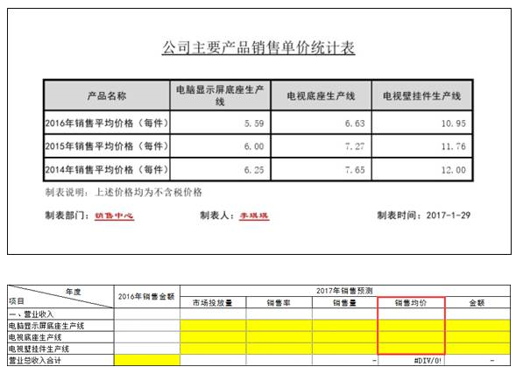
根据2016年营业收入和2017年预计营业收入，计算2017年营业收入增长率。

（2）销售百分比法进行利润表预测
根据<报表项目与营业收入敏感性分析参考>的信息，判断利润各项目的是否为营业收入敏感项目，并填列相应判断。
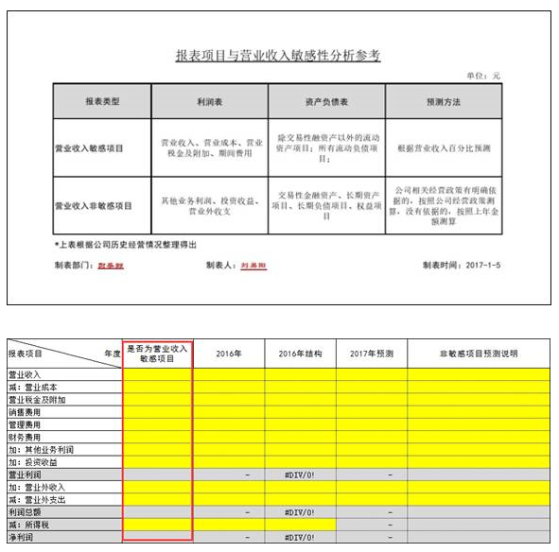
根据<2016年利润表（长城实业）>提供信息，填列2016年各指标金额。
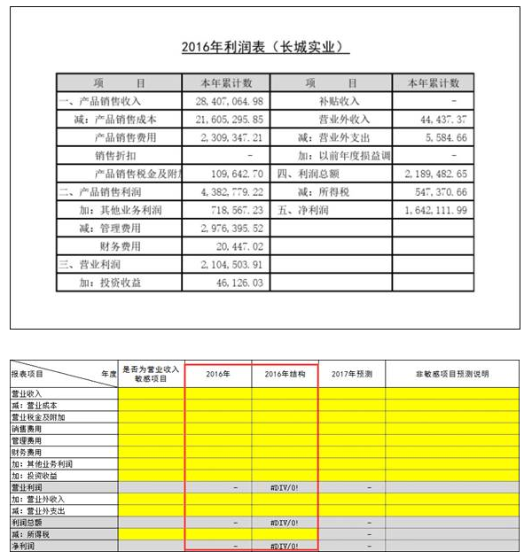
按照“敏感项目按照销售百分比进行预测，非敏感项目如果没有编制依据，按照2016年金额预测”的要求对2017年各项目进行预测。其中：敏感项目2017年金额 = 2016年金额×（1+2017年营业收入预计增长率），其他项目按照2016年金额预测，“营业利润”、“利润总额”、“所得税”、“净利润”指标为综合指标，为其他指标计算得出，其中所得税 = 利润综合×税率，留存收益增加额 = 2017年净利润。
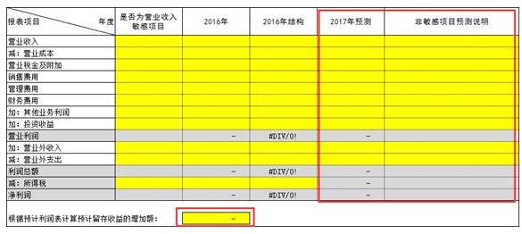
（3）销售百分比法资产负债表预测
根据<报表项目与营业收入敏感性分析参考>的信息，判断利润各项目的是否为营业收入敏感项目，并填列相应判断。
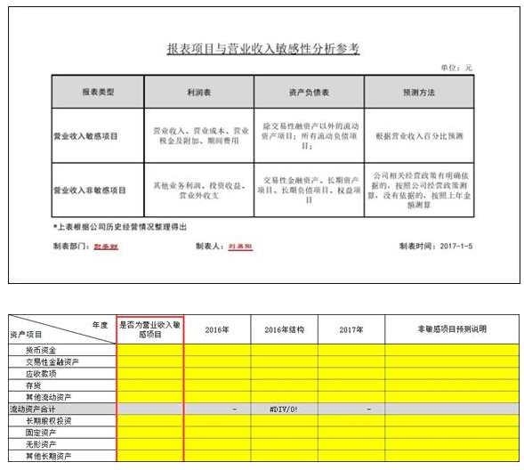
根据<2016年资产负债表（长城实业）>提供信息，填列2016年各指标金额。
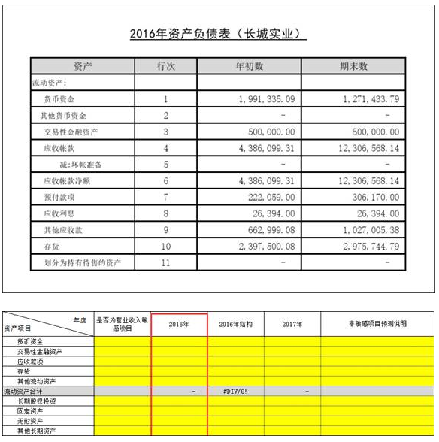
按照“敏感项目按照销售百分比进行预测，非敏感项目如果没有编制依据，按照2016年金额预测”的要求对2017年各项目进行预测。其中：敏感项目2017年金额 = 2016年金额 ×（1 + 2017年营业收入预计增长率），其他项目按照2016年金额预测， 以下项目除外：长期股权投资、无形资产根据<投委会【2017】1号>信息填制，固定资产根据“2017年固定资产预测”信息填制， 2017年留存收益 = 2016年金额 + 2017年净利润。
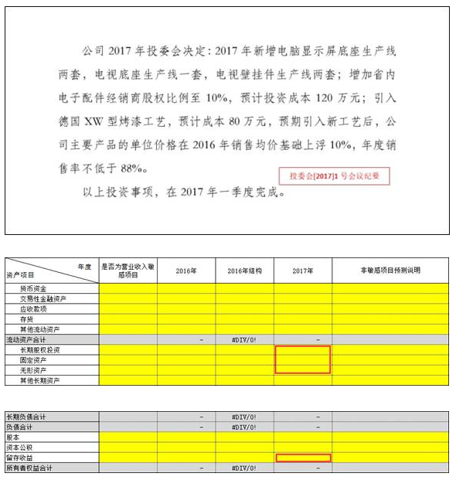
（4）测试公司外部融资需求
查看2017年预测资产负债表各项目情况，观察2017年资产负债表平衡性校验差额情况。
查看2017年预测资产负债表各项目情况，观察2017年资产负债表平衡性校验差额情况。
3、融资决策长期借款与租赁模块实验
（1）融资租赁现金流量测算
根据<关于AD6-11号厂房租赁事项的谈判备忘>提供信息填写融资租赁的初始信息，包括：“厂房租赁费”、“设备购买价格”、“租赁期限”等；
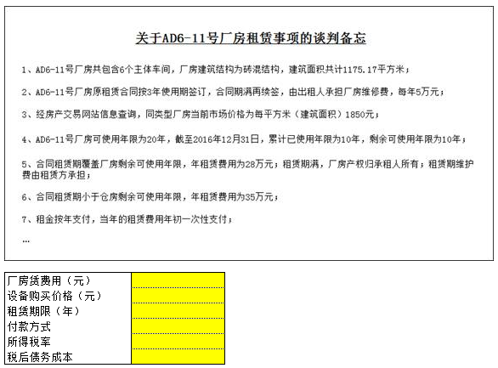
设置租赁的内含利率指标为待求解指标，根据每期的税后现金流量=租赁费用-节税额度公式计算；
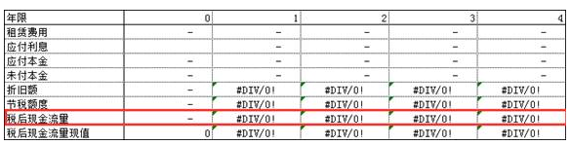
每期节税额度=（每期折旧额+每期应付利息）* 所得税率，其中每期折旧额=设备购买价格/租赁期限，应付利息=上期未付本金*内涵利率；
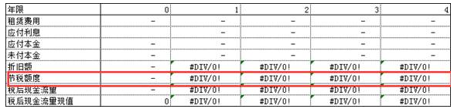
使用Excel中“工具栏—数据—假设分析-单变量求解” 工具进行求解，设置目标单元格为最后一个支付租金期末的“未付本金”指标，目标值为0，来求解“租赁内含利率”；
按照计算出的内含利率计算每期税后现金流量现值，然后进行求和得到“净现值”指标，或者使用NPV函数进行计算。

（2）借款购买现金流量测算
根据<厂房租赁事项的谈判备忘>提供信息填写融资租赁的初始信息，包括：厂房租赁费、设备购买价格、租赁期限等，另按照借款计划自行设置借款期限；
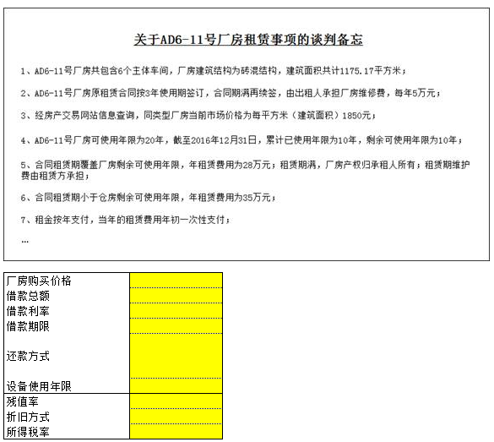
根据计划借款计划，计算借款期的“应付利息”及“应付本金”，应付利息=借款总额*借款利率；
根据公式计算：每期的税后现金流=应付利息+应付本金-节税额度；
其中：每期节税额度=（每期折旧额+每期应付利息）* 所得税率，其中每期折旧额=设备购买价格/设备使用期限，应付利息=借款总额*借款利率；
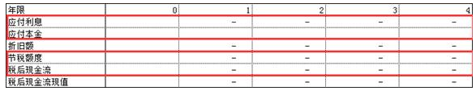
使用税后借款利率作为折现率，计算每期 “税后现金流现值”，然后进行求和得到“净现值”指标
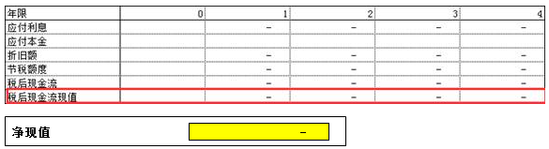
（3）经营租赁现金流量测算
根据<厂房租赁事项的谈判备忘>提供信息填写融资租赁的初始信息；
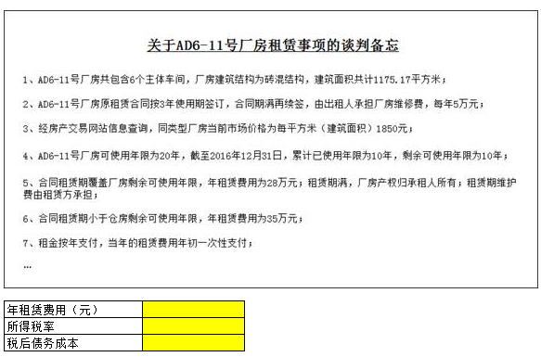
根据公式计算：税后现金流量=租赁费用-节税额度-节约设备维护保养费；
每期节税额度=租赁费用*所得税率；
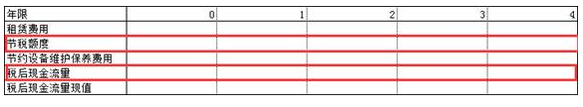
使用税后借款利率作为折现率，计算每期税后现金流现值，然后进行求和得到净现值指标；
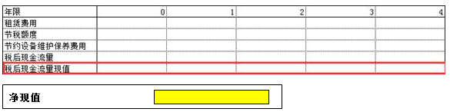
4、融资决策资本结构模块实验
（1）资本结构与资本成本
获取基础财务数据：根据<2016年长城实业资本结构统计>中数据填写“债务资金成本”、“权益资金成本”指标；
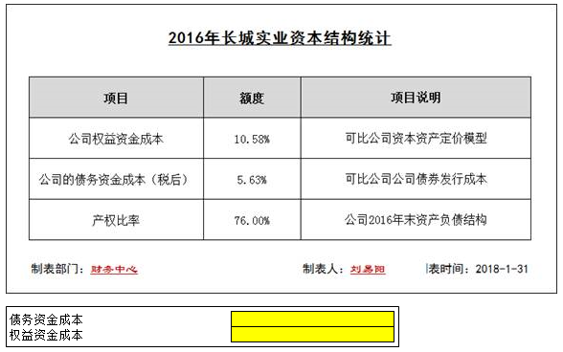
调节产权比例，观察资本结构对资本成本的影响。
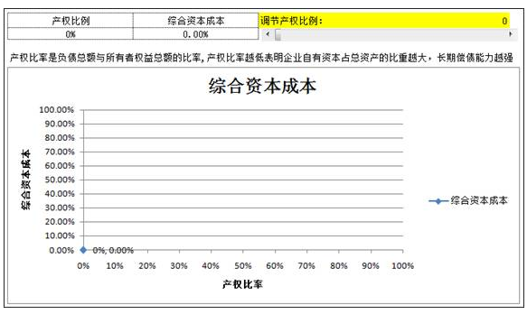
（2）资本结构的无差点分析
根据<2016年 部分报表项目金额>录入各报表项目的金额；
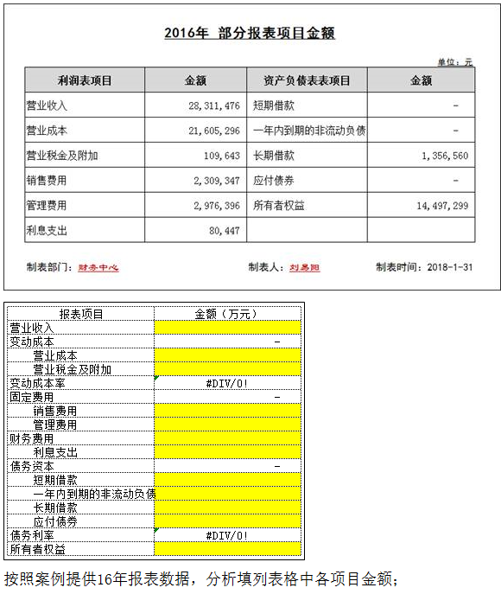
将追加融资额设定为变动量
计算当前销售额下该追加融资额对应的“负债融资权益净利率”、“权益融资权益净利率”指标；
计算该追加融资额，权益净利率无差别点对应的“销售额”；
变动融资额，观察权益利润率变化情况。
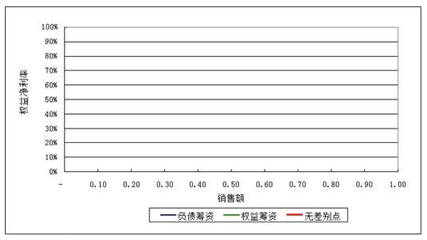
5、完成融资决策实验报告
操作步骤：填制报告融资决策实验报告→ 完成报告 →【保存报告】→【提交报告】；提交后可获取得分以及分析参考。
